Tài liệu phân tích

Phân tích nghiệp vụ

Mục đích, phạm vi ứng dụng

Mục đích: xây dựng một hệ thống quản lí kho dành cho doanh nghiệp.

Phạm vi:

Hệ thống: ứng dụng có thể chạy trên nhiều máy nhưng đồng bộ cơ sở dữ liệu.

Đối tượng sử dụng:

Nhân viên kho

Nhân viên quản lí

Quản trị viên hệ thống

Mô tả hệ thống

Hệ thống là một phần mềm quản lý kho danh cho doanh nghiệp, có thể chạy trên nhiều thiết bị nhưng đồng bộ cơ sở dữ liệu. Hệ thống đáp ứng các tác vụ quản lý kho. Cho phép quản lý sản phẩm, quản lý nhà cung cấp, quản lý đại lý bán hàng, quản lý đơn đặt hàng. Cho phép nhập xuất sản phẩm. Hệ thống lưu lại lịch sử điều chỉnh số lượng, lịch sử nhập/xuất kho.

Tính năng cho từng actor

Nhân viên kho:

Quản lí sản phẩm:

Thêm sản phẩm mới – có liên kết với danh mục sản phẩm.

Sửa thông tin sản phẩm – có thể sửa cả danh mục của sản phẩm.

Xóa sản phẩm.

Tìm kiếm sản phẩm theo bộ lọc.

Quản lí nhà cung cấp: thêm, sửa, xóa, tìm kiếm cơ bản.

Quản lí đại lý: thêm, sửa, xóa, tìm kiếm cơ bản.

Quản lí đơn đặt hàng:

Tìm kiếm đơn đặt hàng theo bộ lọc.

Đặt hàng từ kho khác hoặc tạo đơn đặt hàng cho khách hàng.

Sửa đơn đặt hàng khi đơn chưa được xuất kho.

Xóa đơn đặt hàng khi chưa được xuất kho.

Danh sách API: tìm kiếm, tạo đơn đặt hàng cho khách hàng, tạo đơn đặt hàng từ kho khác, sửa đơn đặt hàng, xóa đơn đặt hàng

Nhập, xuất kho:

Tìm kiếm đơn nhập, xuất kho theo bộ lọc.

Có thể sửa đơn nhập xuất kho khi quản lý chưa duyệt đơn.

Phải nhập xuất kho từ đơn đặt hàng sẵn.

Khi nhập/xuất kho sẽ lưu lại lịch sử vào bảng InventoryHistory cho tất cả trạng thái. Một sản phẩm trong đơn nhập/xuất kho có thể có nhiều lần ghi lại lịch sử: processing (khi nhân viên vừa tạo) – completed (khi quản lý duyệt đơn).

Số lượng sản phẩm sẽ được cập nhật khi quản lý xác nhận duyệt đơn xuất/nhập kho.

Danh sách API: tìm kiếm, tạo đơn nhập/xuất, nhân viên chỉnh sửa đơn, quản lý duyệt đơn, xóa đơn.

Điều chỉnh số lượng tồn kho:

Điều chỉnh số lượng tồn kho do lý do không xác định: mất mát, sai sót.

Đơn điều chỉnh số lượng được lưu trong bảng InventoryHistory với Status: Modified.

Đơn điều chỉnh số lượng phải được thực hiện bởi quản lý.

Nhân viên quản lí:

Quản lí nhân viên: cho phép quản lí thêm, sửa, xóa tài khoản nhân viên trong kho được phân quản lý.

Kiểm kê sản phẩm trong kho: cho phép nhân viên quản lí thống kê sản phẩm trong kho; hỗ trợ bộ lọc sản phẩm theo tên, số lượng tồn kho, ngày nhập kho.

Xác nhận xuất/nhập/điều chỉnh số lượng tồn kho hàng: quản lí cần xác nhận xuất hàng để hoàn thành quy trình xuất/nhập kho.

Nhận yêu cầu xác nhận Xem đơn Nhấn xác nhận.

Quản trị viên hệ thống (admin) – có toàn quyền sử dụng tất cả các chức năng có trong ứng dụng, ngoài các chức năng của nhân viên kho, quản trị viên có thể:

Quản lí tài khoản: thêm, sửa, xóa tài khoản người dùng.

Các đối tượng thông tin cần quản lí

Nhân viên: tài khoản, mật khẩu, tên, chức vụ, số điện thoại.

Quản trị viên: tài khoản, mật khẩu, tên.

Lô hàng: ngày nhập, ngày hàng hết hạn, tên sản phẩm, số lượng

Sản phẩm: tên, cân nặng, kích thước, ngày nhập, hạn sử dụng, mô tả.

Nhà cung cấp: tên, địa chỉ, số điện thoại, email, tên người đại diện nhà cung cấp.

Đại lí: tên, địa chỉ, số điện thoại, email, tên chủ đại lí.

Đơn nhập kho: ngày nhập, danh sách lô hàng, sản phẩm cho từng lô, nhà cung cấp, nhân viên thực hiện, quản lí xác nhận.

Đơn đặt hàng: đối tượng đặt, ngày đặt, hạn, trạng thái ghi chú, địa điểm giao tới.

Đơn xuất kho: ngày nhập, danh sách sản phẩm theo lô, đại lí, nhân viên thực hiện, quản lí xác nhận.

Lịch sử điều chỉnh số lượng tồn kho: ngày giờ, sản phẩm, số lượng ban đầu, số lượng sau chỉnh sửa, độ chênh lệch, lí do/ghi chú.

Quan hệ giữa các đối tượng

Có nhiều kho, mỗi kho có nhiều sản phẩm và có số lượng riêng.

Mỗi kho có nhiều lô hàng, mỗi lô hàng là một sản phẩm với số lượng cụ thể.

Một loại sản phẩm có thể được nhập/xuất nhiều lần.

Mỗi lần nhập/xuất có thể nhập/xuất nhiều lô hàng cho nhiều loại sản phẩm và đồng thời có thể là nhiều lô cho cùng loại sản phẩm ở cùng kho.

Một nhà cung cấp có thể cung cấp nhiều loại sản phẩm.

Phải có đơn đặt hàng trước khi xuất hàng. Một đơn đặt có thể có nhiều lần xuất kho.

Một hóa đơn nhập/xuất có thể có nhiều sản phẩm.

Mỗi đơn nhập/xuất hàng phải có xác nhận của quản lý.

Biểu đồ usecase

Usecase tổng quan toàn hệ thống

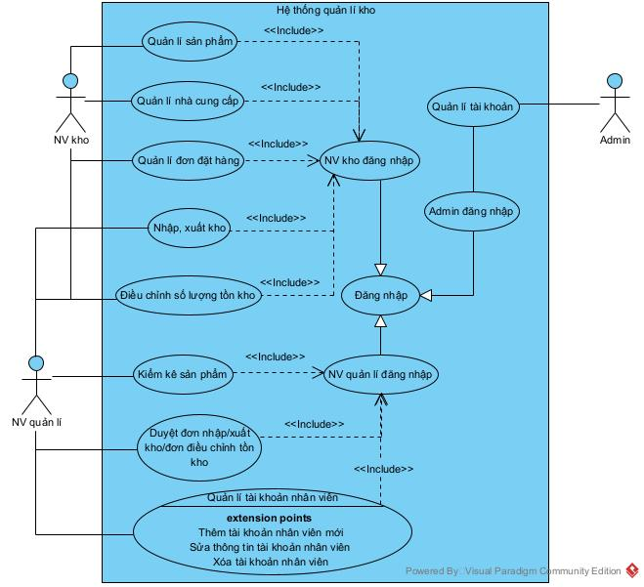

Usecase cho nhân viên kho
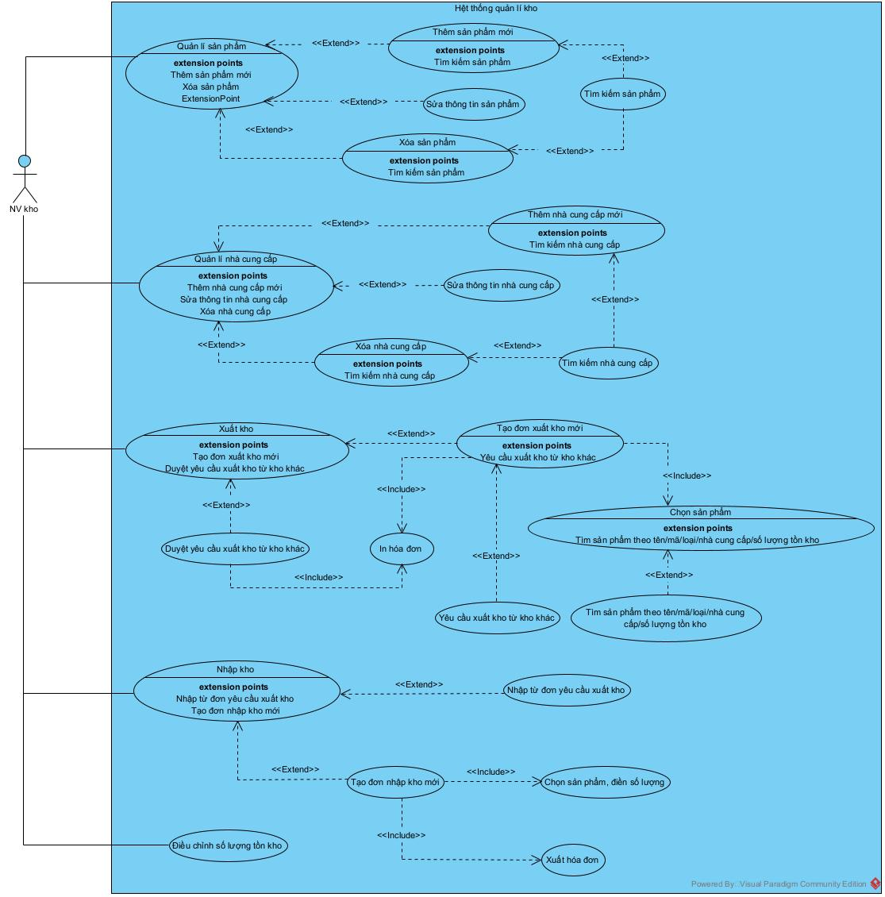

Usecase cho nhân viên quản lí

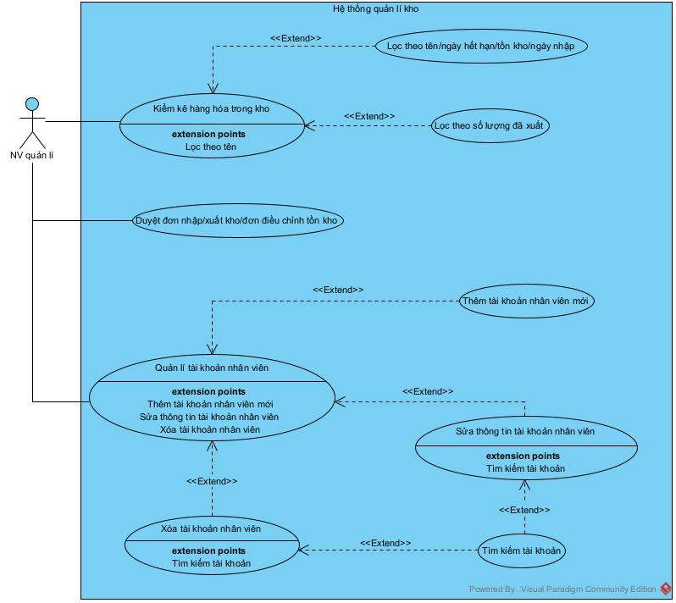

Usecase cho quản trị viên

Quản trị viên có toàn quyền sử dụng chức năng hệ thống, ngoài chức năng của nhân viên kho và nhân viên quản lí, các chức năng riêng cho quản trị viên được trình bày theo biểu đồ usecase sau đây:

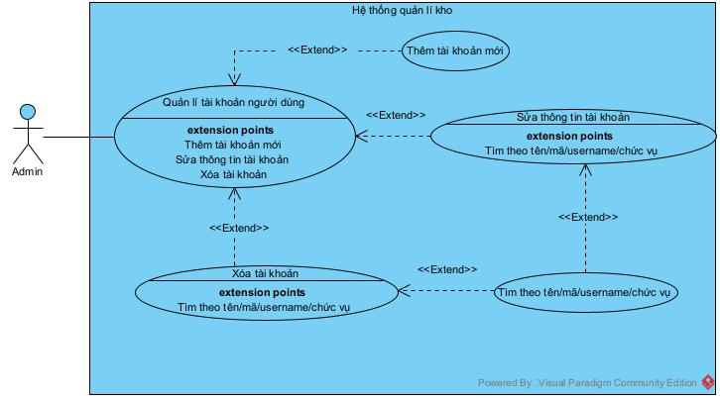

Biểu đồ tuần tự

Chức năng quản lí sản phẩm – mẫu cho tác vụ sửa thông tin sản phẩm

Các bước chính

Trên giao diện quản lý sản phẩm, NV kho tìm kiếm sản phẩm theo tên

Hệ thống thực hiện tìm kiếm và trả về kết quả

NV chọn vào sản phẩm cần sửa thông tin

Hệ thống hiển thị pop up sửa thông tin sản phẩm

NV sửa thông tin và lưu

Hệ thống lưu thay đổi và thông báo thành công

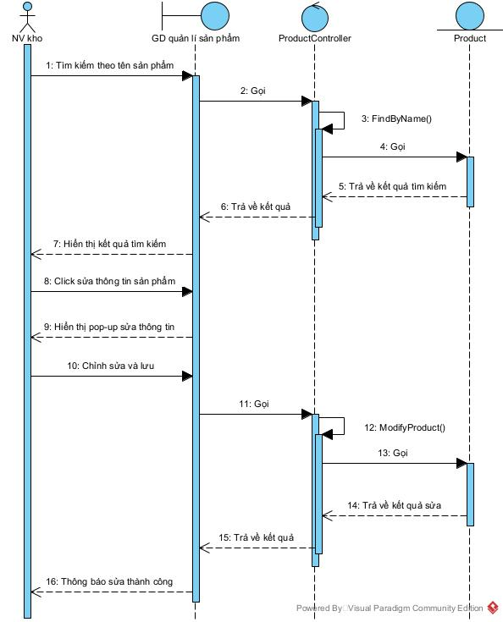

Chức năng quản lí nhà cung cấp – mẫu cho tác vụ sửa thông tin nhà cung cấp

Các bước chính:

Trên giao diện quản lý nhà cung cấp, NV kho tìm kiếm nhà cung cấp theo tên

Hệ thống thực hiện tìm kiếm và trả về kết quả

NV chọn vào nhà cung cấp cần sửa thông tin

Hệ thống hiển thị pop up sửa thông tin nhà cung cấp

NV sửa thông tin và lưu

Hệ thống lưu thay đổi và thông báo thành công

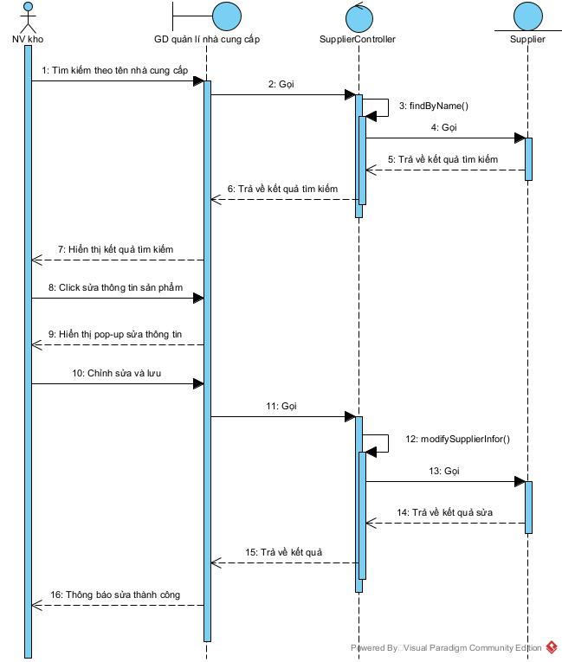

Chức năng gửi đơn nhập hàng tới kho khác

Các bước chính:

Trên giao diện gửi đơn nhập hàng từ kho khác, NV kho điền sản phẩm và số lượng tương ứng cho từng sản phẩm và nhấn tìm kiếm

Hệ thống thực hiện tìm kiếm các kho đáp ứng được số hàng cần tìm và hiển thị kết quả

NV chọn vào một kết quả trả về

Hệ thống hiển thị pop up xác nhận tạo đơn kèm theo thông tin chi tiết hàng trong đơn.

NV nhấn xác nhận

Hệ thống tạo đơn nhập hàng từ kho khác và thông báo thành công

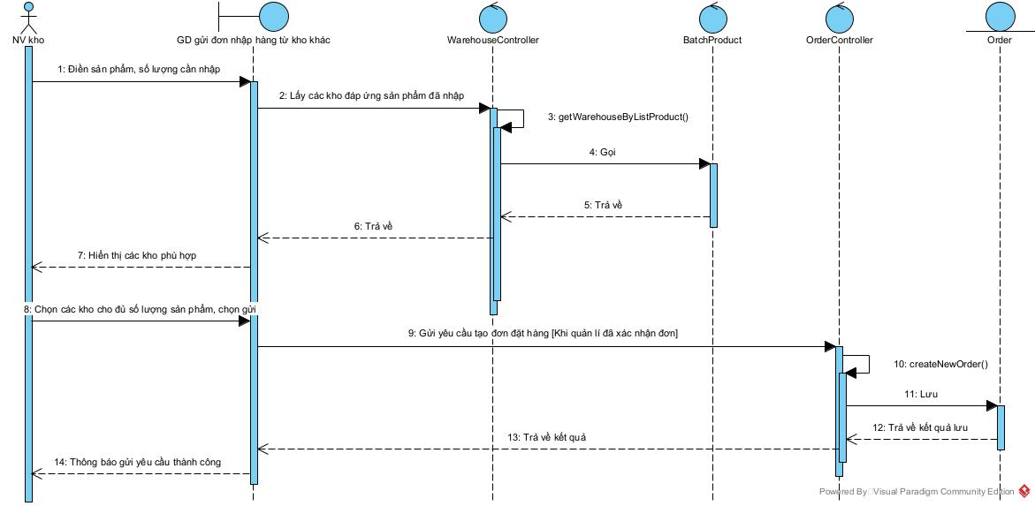

Chức năng quản lí đơn đặt hàng – mẫu cho tác vụ sửa đơn đặt hàng

Các bước chính:

Trên giao diện quản lý đơn đặt hàng, NV kho tìm kiếm đơn đặt hàng theo đại lý và sắp xếp giảm dần theo ngày đặt

Hệ thống thực hiện tìm kiếm và trả về kết quả

NV chọn vào nhà cần sửa thông tin

Hệ thống hiển thị pop up sửa thông tin đơn đặt hàng

NV sửa thông tin và lưu

Hệ thống lưu thay đổi và thông báo thành công

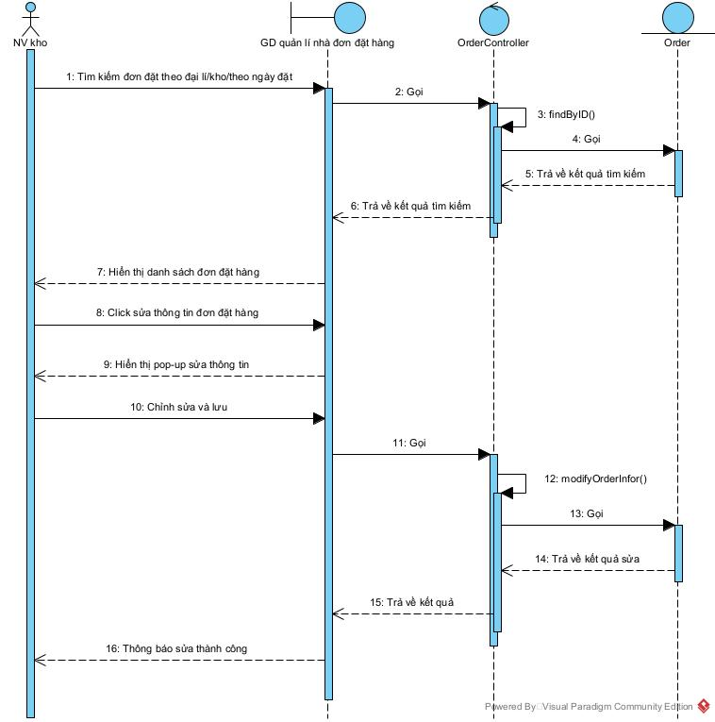

Chức năng nhập, xuất kho

Nhập kho khi không có đơn đặt trước

Các bước chính:

NV kho truy cập vào giao diện nhập kho.

Hệ thống thực hiện lấy danh sách nhà cung cấp và danh sách sản phẩm và hiển thị giao diện nhập kho

NV chọn một nhà cung cấp, và điền các sản phẩm cùng số lượng, sau đó nhấn lưu hóa đơn.

Hệ thống hiển thị pop up xác nhận thông tin.

NV nhấn xác nhận nhập kho.

<Sau khi quản lý xác nhận> Hệ thống lưu hóa đơn nhập kho và cập nhật số lượng tồn kho, sau đó thông báo lưu thành công.

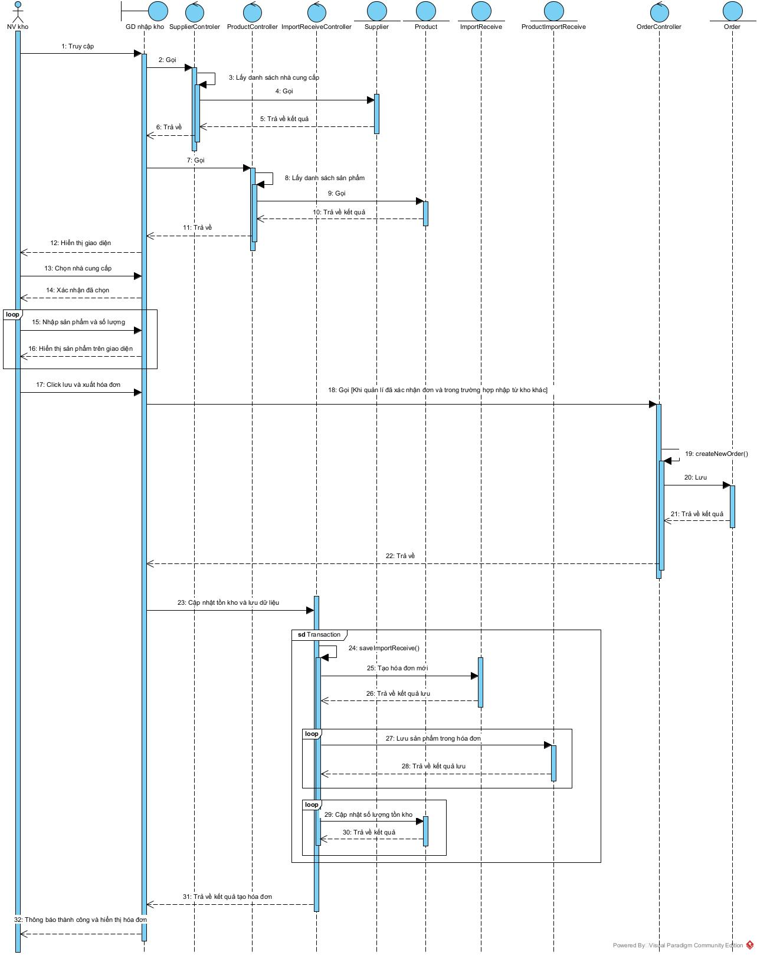

Nhập kho với đơn đặt hàng từ kho khác

Các bước chính:

NV kho truy cập vào giao diện nhập kho.

Hệ thống thực hiện lấy danh sách các đơn nhập kho từ kho khác đã được đặt.

NV chọn vào một đơn.

Hệ thống hiển thị pop up xác nhận thông tin.

NV nhấn xác nhận nhập kho.

<Sau khi quản lý xác nhận> Hệ thống lưu hóa đơn nhập kho và cập nhật số lượng tồn kho, sau đó thông báo lưu thành công.

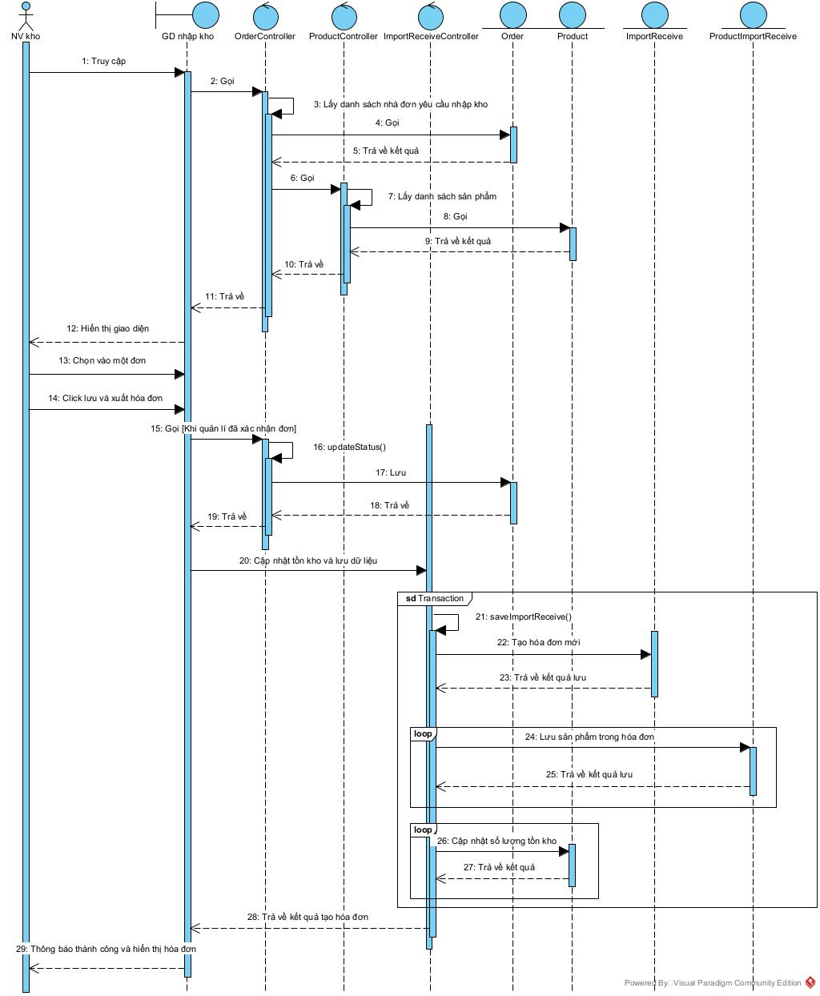

Xuất kho khi không có đơn đặt

Các bước chính:

NV kho truy cập vào giao diện xuất kho.

Hệ thống thực hiện lấy danh sách đại lý/kho và danh sách sản phẩm, sau đó hiển thị giao diện xuất kho.

NV chọn một đại lý/kho, và điền các sản phẩm cùng số lượng, sau đó nhấn lưu hóa đơn.

Hệ thống hiển thị pop up xác nhận thông tin.

NV nhấn xác nhận xuất kho.

<Sau khi quản lý xác nhận> Hệ thống lưu hóa đơn xuất kho và cập nhật số lượng tồn kho, sau đó thông báo lưu thành công.

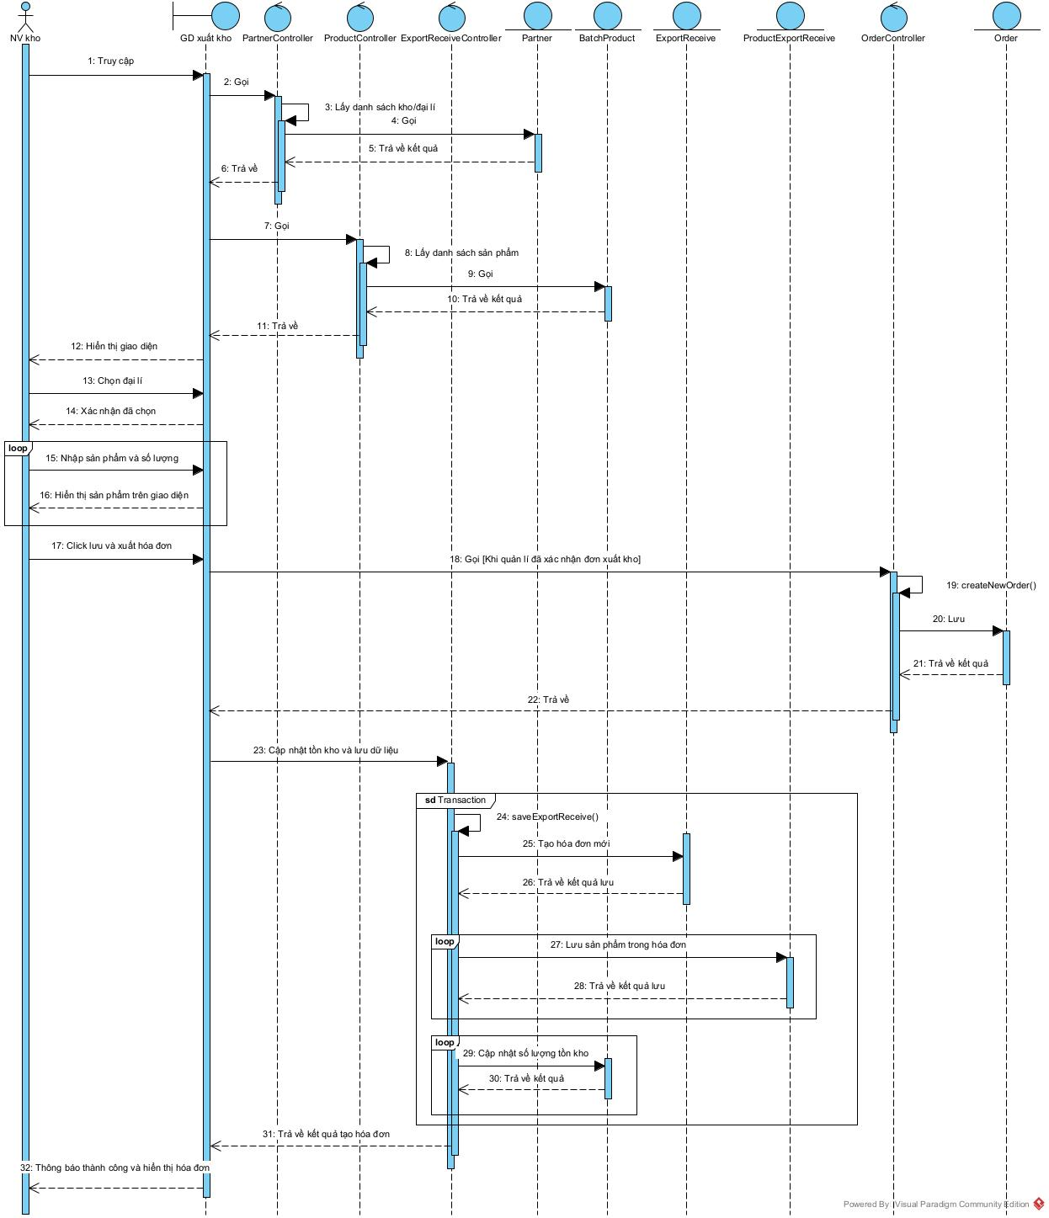

Xuất kho theo đơn đặt hàng

Các bước chính:

NV kho truy cập vào giao diện xuất kho.

Hệ thống thực hiện lấy danh sách các đơn đặt hàng.

NV chọn vào một đơn.

Hệ thống hiển thị pop up xác nhận thông tin.

NV nhấn xác nhận xuất kho.

<Sau khi quản lý xác nhận> Hệ thống lưu hóa đơn xuất kho và cập nhật số lượng tồn kho, sau đó thông báo lưu thành công.

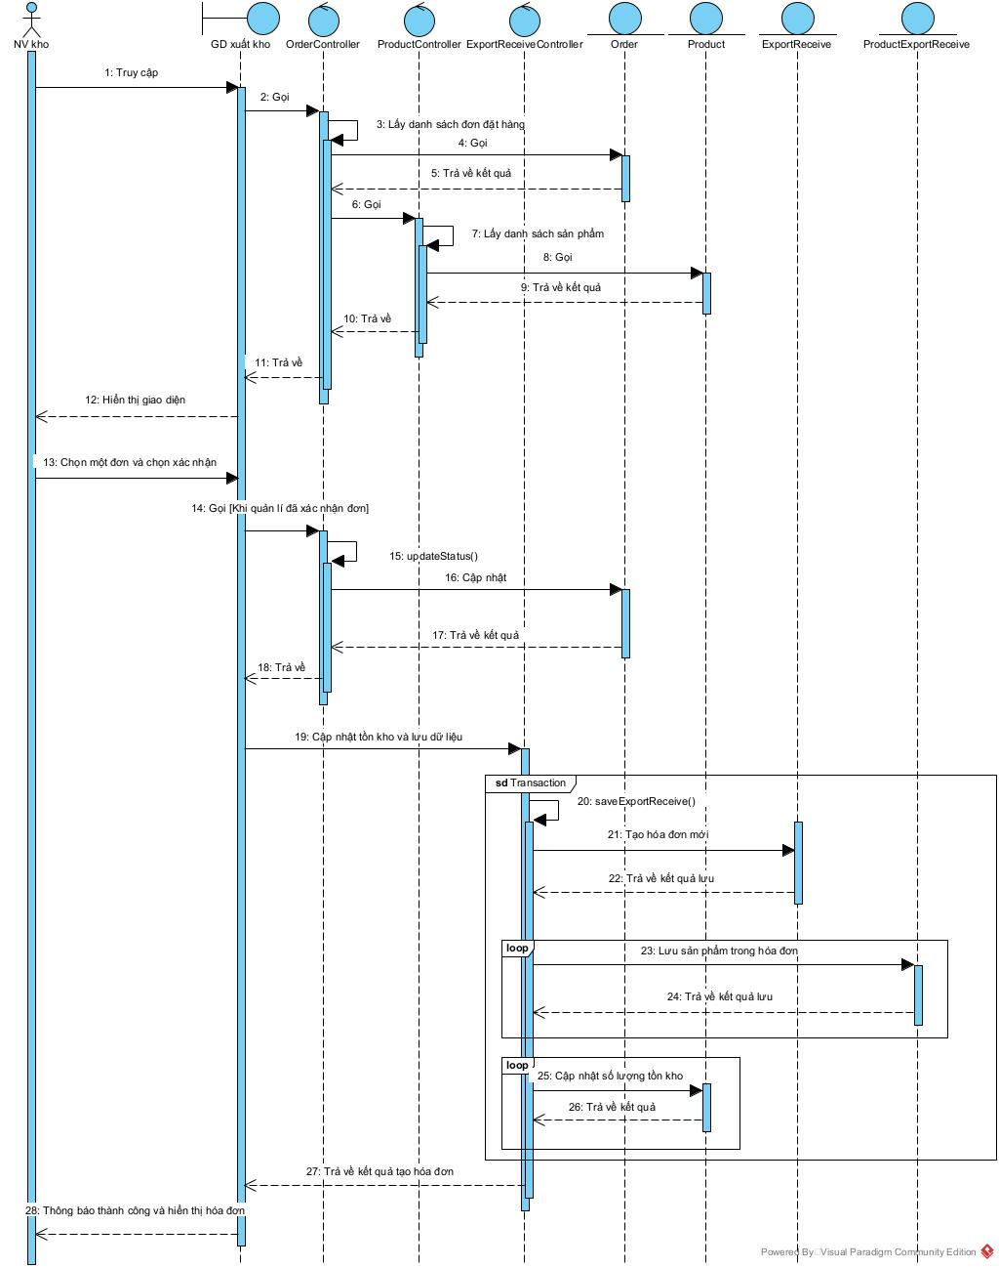

Chức năng điều chỉnh số lượng tồn kho

Các bước chính:

Trên giao diện điều chỉnh số lượng, NV kho tìm sản phẩm cần điều chỉnh theo tên sản phẩm.

Hệ thống thực hiện tìm kiếm và hiển thị danh sách kết quả lên cho NV kho.

NV chọn vào một sản phẩm.

Hệ thống hiển thị pop up điều chỉnh số lượng.

NV điền vào số lượng mới, ghi chú và nhấn cập nhật.

<Sau khi quản lý xác nhận> Hệ thống lưu lịch sử điều chỉnh và cập nhật số lượng tồn kho, sau đó thông báo lưu thành công.

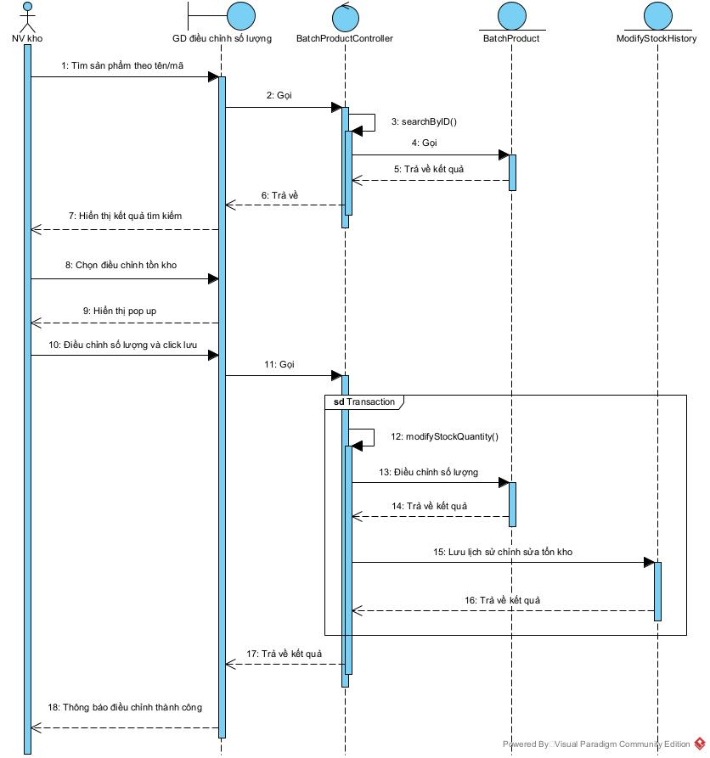

Chức năng kiểm kê sản phẩm trong kho

Các bước chính:

Trên giao diện kiểm kê sản phẩm, quản lý chọn kiểm kê theo số lượng tồn kho.

Hệ thống thực hiện tìm kiếm, sắp xếp và trả về danh sách sản phẩm, cùng số lượng tồn kho.

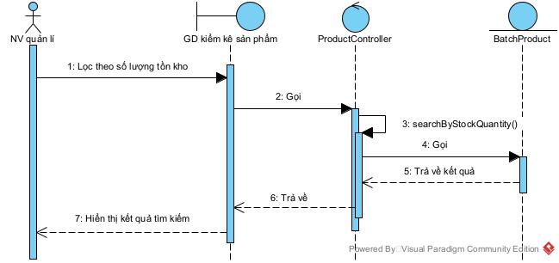

Chức năng duyệt đơn xuất, nhập kho, duyệt đơn điều chỉnh số lượng tồn kho – mẫu cho tác vụ duyệt đơn nhập hàng

Các bước chính:

Quản lý kho truy cập vào giao diện duyệt đơn.

Hệ thống thực hiện lấy danh sách các đơn nhập kho/xuất kho/điều chỉnh số lượng tồn kho.

Quản lý chọn vào một đơn.

Hệ thống hiển thị pop up xác nhận thông tin đơn yêu cầu.

Quản lý nhấn xác nhận.

Hệ thống lưu hóa đơn/lịch sử điều chỉnh số lượng tồn kho và cập nhật số lượng tồn kho, sau đó thông báo lưu thành công.

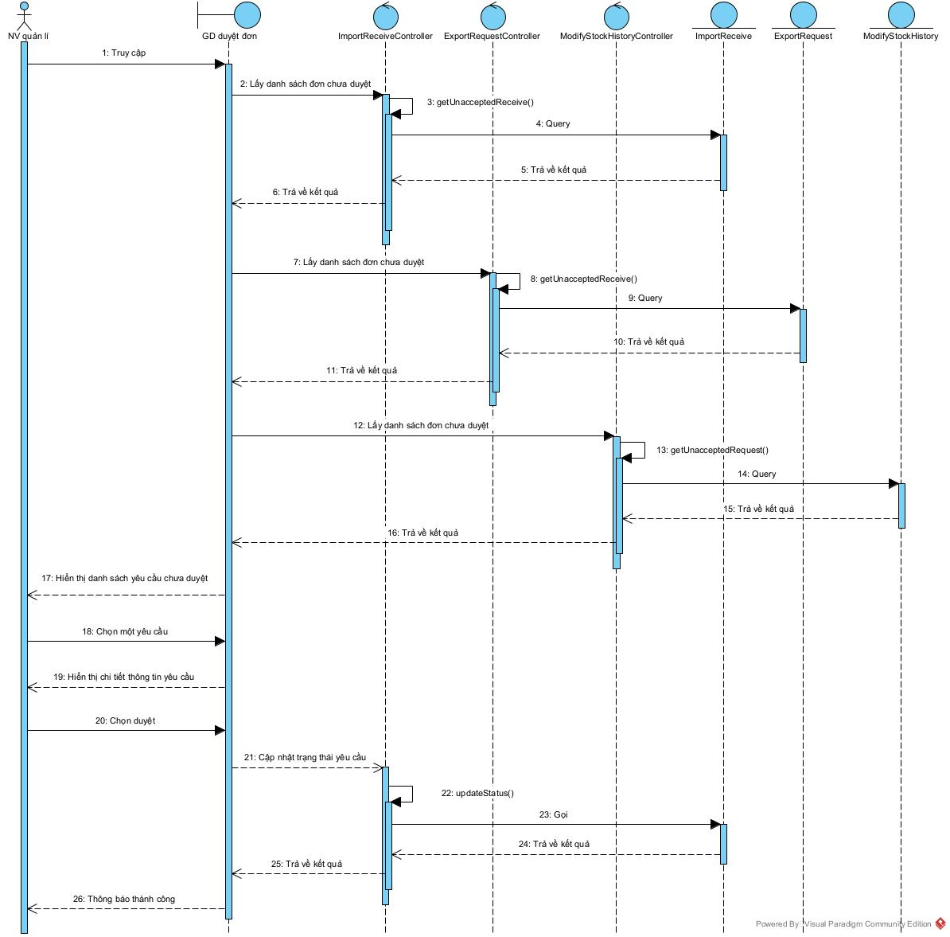

Chức năng quản lí tài khoản nhân viên – tác vụ sửa thông tin nhân viên

Các bước chính:

Trên giao diện quản lý tài khoản nhân viên, quản lý tìm kiếm tài khoản nhân viên theo tên

Hệ thống thực hiện tìm kiếm và trả về kết quả

Quản lý chọn vào tài khoản cần sửa thông tin

Hệ thống hiển thị pop up sửa thông tin tài khoản nhân viên

Quản lý sửa thông tin và lưu

Hệ thống lưu thay đổi và thông báo thành công

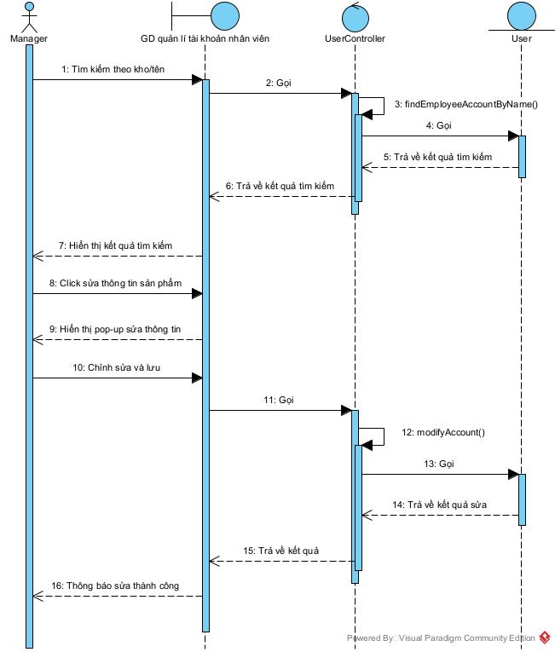

Chức năng quản lí tài khoản – admin – tác vụ sửa thông tin tài khoản người dùng

Các bước chính:

Trên giao diện quản lý tài khoản, admin tìm kiếm tài khoản người dùng theo username.

Hệ thống thực hiện tìm kiếm và trả về kết quả

Admin chọn vào tài khoản cần sửa thông tin

Hệ thống hiển thị pop up sửa thông tin

Admin sửa thông tin và lưu

Hệ thống lưu thay đổi và thông báo thành công

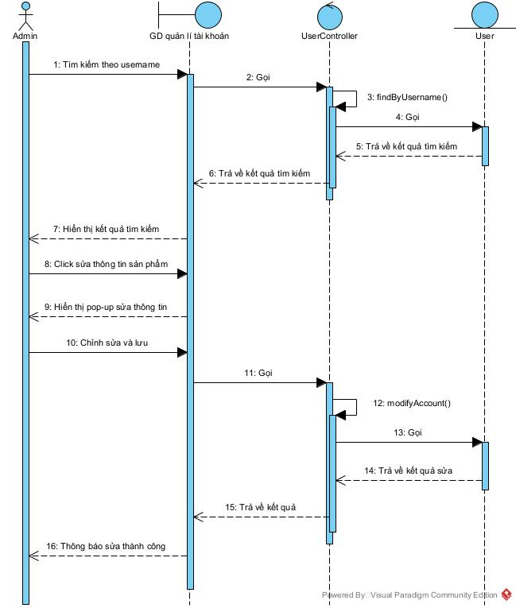

Lược đồ ERD

Link dbdiagram.io: https://dbdiagram.io/d/He-thong-quan-li-kho-6a471c174ac62e474c1d6b33

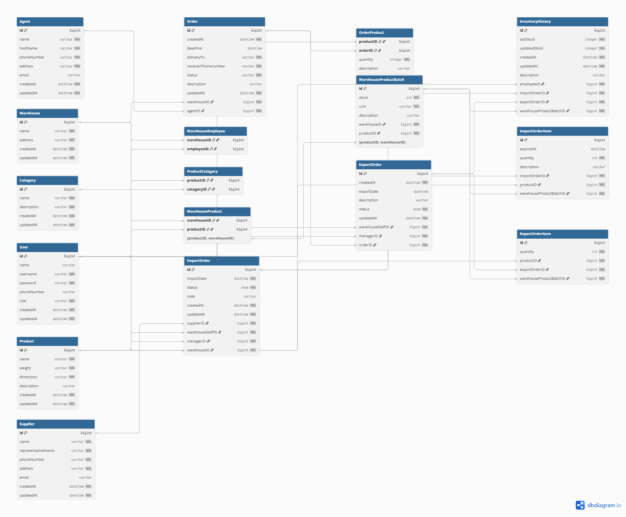

Database schema

Các bảng và mối quan hệ giữa các bảng

Danh sách bảng
STT | Tên bảng | Ý nghĩa bảng
1 | Warehouse | Lưu kho
2 | Agent | Lưu đại lý
3 | User | Lưu tài khoản nhân viên, admin
4 | Supplier | Lưu nhà cung cấp
5 | Product | Lưu sản phẩm
6 | Category | Lưu danh mục sản phẩm
7 | ProductCategory | Lưu sản phẩm nào thuộc danh mục nào
8 | WarehouseEmployee | Lưu nhân viên nào thuộc kho nào
9 | WarehouseProduct | Lưu kho nào có sản phẩm nào
10 | WarehouseProductBatch | Lưu lô hàng, một sản phẩm trong kho có nhiều lần nhập hàng với ngày nhập và hạn sử dụng của hàng khác nhau, mỗi cụm như thế là một lô, một sản phẩm có nhiều lô
11 | InventoryHistory | Lưu lịch sử chỉnh sửa số lượng tồn kho, phục vụ việc tra cứu sai sót
12 | Order | Đơn đặt hàng từ đại lí hoặc từ kho khác
13 | OrderProduct | Lưu danh sách sản phẩm trong đơn đặt hàng
14 | ExportOrder | Lưu đơn xuất kho, một đơn đặt hàng có thể có nhiều đơn xuất kho
15 | ExportOrderItem | Lưu danh sách sản phẩm trong đơn xuất kho
16 | ImportOrder | Lưu đơn nhập kho
17 | ImportOrderItem | Lưu danh sách sản phẩm trong đơn nhập kho

Mối quan hệ

Warehouse – WarehouseEmployee – User: lưu nhân viên nào thuộc kho nào.

Warehouse – WarehouseProduct – Product: lưu kho nào chứa những sản phẩm nào.

Catagory – ProductCatagory – Product: lưu sản phẩm nào thuộc danh mục nào

WarehouseProduct – WarehouseProductBatch: lưu sản phẩm nào chứa những lô hàng nào.

WarehouseProductBatch – ModifyStockHistory: lưu lịch sử điều chỉnh số lượng tồn kho cho từng lô hàng.

Warehouse – ImportOrder: lưu đơn nhập hàng thuộc kho nào.

Supplier – ImportOrder: lưu đơn nhập hàng từ nhà cung cấp nào.

ImportOrder – ImportOrderItem – Product: lưu đơn nhập hàng chứa những lô hàng nào, sản phẩm là gì.

User – ImportOrder: lưu nhân viên nào thực hiện nhập kho, quản lý nào xác nhận nhập kho.

ImportOrder – WarehouseProductBatch: lưu lô hàng trong kho thuộc lần nhập hàng nào.

ImportOrder – InventoryHistory: lưu lịch sử điều chỉnh đơn hàng khi nhập kho.

Warehouse – Order: lưu đơn đặt hàng thuộc kho nào.

Agent – Order: lưu đại lý nào đặt hàng.

Warehouse – Order: lưu kho nào đặt hàng.

Order – OrderProduct – Product: lưu danh sách sản phẩm có trong đơn đặt hàng.

Order – ExportOrder: lưu danh sách đơn xuất kho của một đơn đặt cụ thể.

ExportOrder – ExportOrderItem – Product: lưu đơn xuất kho chứa những lô hàng nào, sản phẩm là gì.

User – ExportOrder: lưu nhân viên nào thực hiện xuất kho, quản lý nào xác nhận xuất kho.

ExportOrder – WarehouseProductBatch: lưu lô hàng xuất kho thuộc lô hàng nào ở trong kho (1 lô trong kho có thể có trong nhiều lô xuất kho).

ExportOrder – InventoryHistory: lưu lịch sử điều chỉnh đơn hàng khi xuất kho.

Chi tiết thuộc tính các bảng

Bảng User
Thuộc tính | Kiểu dữ liệu | Tính chất | Ghi chú | Index
id | big integer | Primary key, auto increment
name | varchar (tối đa 20 kí tự) | Not null | Tên người dùng | Single column index
username | varchar (tối đa 20 ký tự) | Not null | Tài khoản | Composite index
password | varchar (tối đa 20 ký tự) | Not null | Mật khẩu
phoneNumber | varchar (tối đa 13 ký tự) | Null, unique | Số điện thoại nhân viên
role | varchar (tối đa 10 ký tự) | Not null | Vai trò người dùng: admin, nv kho, nv quản lí | Single column index
createdAt | datetime | Not null | Thời điểm tạo tài khoản
updatedAt | datetime | Not null | Thời điểm cập nhật tài khoản

Bảng Product
Thuộc tính | Kiểu dữ liệu | Tính chất | Ghi chú | Index
id | big integer | Primary key, auto increment
name | varchar (tối đa 100 kí tự) | Not null | Tên sản phẩm | Single column index
weight | varchar (tối đa 20 ký tự) | Null | Trọng lượng sản phẩm
dimension | varchar (tối đa 30 ký tự) | Null | Kích thước sản phẩm
description | varchar (tối đa 100 ký tự) | Nullable | Mô tả sản phẩm
createdAt | datetime | Not null | Thời điểm tạo sản phẩm
updatedAt | datetime | Not null | Thời điểm cập nhật sản phẩm

Bảng Supplier
Thuộc tính | Kiểu dữ liệu | Tính chất | Ghi chú | Index
id | big integer | Primary key, auto increment
name | varchar (tối đa 100 kí tự) | Not null | Tên nhà cung cấp | Single coulumn index
representativeName | varchar (tối đa 20 ký tự) | Null | Tên người đại diện nhà cung cấp | unique
phoneNumber | varchar (tối đa 13 ký tự) | Not null, unique | Số điện thoại nhà cung cấp | unique
address | varchar (tối đa 100 ký tự) | Nullable | Địa chỉ nhà cung cấp
email | varchar (tối đa 40 ký tự) | Null, unique | Email nhà cung cấp
createdAt | datetime | Not null | Thời điểm tạo
updatedAt | datetime | Not null | Thời điểm cập nhật thông tin nhà cung cấp

Bảng Warehouse
Thuộc tính | Kiểu dữ liệu | Tính chất | Ghi chú | Index
id | big integer | Primary key, auto increment
name | varchar (tối đa 100 kí tự) | Not null | Tên đại lí | Single column index
address | varchar (tối đa 100 ký tự) | Nullable | Địa chỉ đại lí
createdAt | datetime | Not null | Thời điểm tạo thực thể kho
updatedAt | datetime | Not null | Thời điểm cập nhật thông tin kho

Bảng Category
Thuộc tính | Kiểu dữ liệu | Tính chất | Ghi chú | Index
id | big integer | Primary key, auto increment
name | varchar (tối đa 100 kí tự) | Not null | Tên danh mục | Single column index
description | varchar (tối đa 100 ký tự) | Nullable | Mô tả danh mục
createdAt | datetime | Not null | Thời điểm tạo danh mục
updatedAt | datetime | Not null | Thời điểm cập nhật thông tin danh mục

Bảng Agent
Thuộc tính | Kiểu dữ liệu | Tính chất | Ghi chú | Index
id | big integer | Primary key, auto increment
name | varchar (tối đa 100 kí tự) | Not null | Tên đại lí | Single column index
hostName | varchar (tối đa 20 ký tự) | Null | Tên chủ đại lí
phoneNumber | varchar (tối đa 13 ký tự) | Not null, unique | Số điện thoại đại lí
address | varchar (tối đa 100 ký tự) | Nullable | Địa chỉ đại lí
email | varchar (tối đa 40 ký tự) | Null, unique | Email kho hoặc đại lí
createdAt | datetime | Not null | Thời điểm tạo thực thể đại lý
updatedAt | datetime | Not null | Thời điểm cập nhật thông tin đại lý

Bảng WarehouseProduct
Thuộc tính | Kiểu dữ liệu | Tính chất | Ghi chú | Index
productID | big integer | Foreign Key (tới bảng Product) | Xác định sản phẩm trong lô hàng | Single column index
warehouseID | big integer | Foreign Key (tới bảng Partner) | Xác định lô hàng thuộc kho nào | Single column index

Bảng WarehouseProductBatch
Thuộc tính | Kiểu dữ liệu | Tính chất | Ghi chú | Index
id | big integer | Primary key, auto increment
stock | integer | Not null | Số lượng tồn kho
unit | varchar | Null | Đơn vị tính
description | varchar (tối đa 100 ký tự) | Nullable | Mô tả
createdAt
updatedAt
productID | big integer | Foreign Key (tới bảng Product) | Xác định sản phẩm trong lô hàng | Single column index
warehouseID | big integer | Foreign Key (tới bảng Partner) | Xác định lô hàng thuộc kho nào | Single column index

Bảng WarehouseEmployee
Thuộc tính | Kiểu dữ liệu | Tính chất | Ghi chú | Index
warehouseID | big integer | Primary key (liên kết tới 2 bảng Partner và User) | Lưu nhân viên nào thuộc kho nào | Single Column Index
employeeID | big integer |  |  | Single Column Index

Bảng ProductCategory
Thuộc tính | Kiểu dữ liệu | Tính chất | Ghi chú | Index
productID | big integer | Primary key (liên kết tới 2 bảng Product và Category) | Lưu sản phẩm nào thuộc danh mục nào | Single Column Index
categoryID | big integer |  |  | Single Column Index

Bảng InventoryHistory
Thuộc tính | Kiểu dữ liệu | Tính chất | Ghi chú | Index
id | big integer | Primary key, auto increment
lastStock | int | Not null | Lưu số lượng tồn kho trước chỉnh sửa
updatedStock | int | Not null | Lưu số lượng tồn kho sau chỉnh sửa
status | enum [new, processing, done] | Not null | Trạng thái đơn chỉnh sửa: được duyệt bởi quản lý hay chưa
description | varchar (tối đa 100 ký tự) | Nullable | Mô tả
createdAt | datetime | Not null | Thời điểm lưu lịch sử | Single Column Index
updatedAt | datetime | Not null | Thời điểm cập nhật thông tin lịch sử
managerID | big integer | Foreign key (tới bảng User) | Liên kết tới quản lý thực hiện thay đổi tồn kho | Single column index
warehouseStaffID | big integer | Foreign key (tới bảng User) | Liên kết tới người thực hiện thay đổi tồn kho | Single column index
importOrderID | big integer | Foreign key (tới bảng ProductBatch) | Liên kết tới đơn nhập dẫn tới thay đổi tồn kho | Single column index
exportOrderID | big integer | Foreign key (tới bảng ExportOrder) | Liên kết tới đơn xuất dẫn tới thay đổi tồn kho | Single column index
warehouseProductBatchID | big integer | Foreign key (tới bảng WarehouseProductBatch) | Lưu lịch sử này thuộc về lô hàng nào trong kho | Single column index

Bảng Order
Thuộc tính | Kiểu dữ liệu | Tính chất | Ghi chú | Index
id | big integer | Primary key, auto increment
deadline | datetime | Null | Hạn xử lý đơn
deliveryTo | varchar (tối đa 100 ký tự) | Not null | Địa chỉ giao hàng
receiverPhoneNumber | varchar (tối đa 15 ký tự) | Not null | Số điện thoại người nhận hàng
createdAt | datetime | Not null | Thời gian tạo đơn đặt hàng | Single column index
updatedAt | datetime | Not null | Thời điểm cập nhật thông tin đơn đặt hàng
status | enum [new, processing, done] | Not null | Trạng thái đơn hàng | Single column index
description | varchar (tối đa 50 ký tự) | Null | Mô tả đơn hàng
warehouseID | big integer | Foreign key (tới bằng Warehouse) | Khóa ngoại xác định kho đặt đơn | Single column index
agentID | big integer | Foreign key (tới bằng Agent) | Khóa ngoại xác định đại lý đặt đơn | Single column index

Bảng OrderProduct
Thuộc tính | Kiểu dữ liệu | Tính chất | Ghi chú | Index
productID | big integer | Primary key (liên kết tới 2 bảng Product và Order) | Sản phẩm được đặt | Single column index
orderID | big integer |  | Liên kết tới đơn đặt hàng nào | Single column Index
quantity | int | Not null | Số lượng sản phẩm
description | varchar (tối đa 50 ký tự) | Null | Mô tả đơn hàng

Bảng ImportOrder.
Thuộc tính | Kiểu dữ liệu | Tính chất | Ghi chú | Index
id | big integer | Primary key, auto increment
createdAt | datetime | Not null | Thời gian tạo đơn nhập kho | Single column index
importDate | datetime | Not null | Thòi gian nhập hàng | Single column index
status | enum [new, processing, done] | Not null | Trạng thái đơn nhập hàng | Single column index
description | varchar (tối đa 100 kí tự) | Null | Ghi chú hóa đơn nhập hàng
supplierID | big integer | Foreign key (tới bảng Supplier) | Khóa phụ xác định nhà cung cấp | Single column index
warehouseStaffID | big integer | Foreign key (tới bảng User) | Khóa phụ xác định nhân viên thực hiện hóa đơn | Single column index
managerID | big integer | Foreign key (tới bảng User) | Khóa phụ xác định quản lí duyệt hóa đơn | Single column index
warehouseID | big integer | Foreign key (tới bảng Warehouse) | Khóa phụ xác định kho được nhập hàng | Single column index

Bảng ImportOrderItem
Thuộc tính | Kiểu dữ liệu | Tính chất | Ghi chú | Index
id | big integer | Primary key, auto increment
expiredDate | datetime | Not null | Thời điểm hàng hết hạn
quantity | int | Not null | Số lượng lô hàng nhập
description | varchar (tối đa 100 kí tự) | Null | Ghi chú hóa đơn nhập hàng
importOrderID | big integer | Foreign key (tới bảng ImportOrder) | Khóa phụ xác định đơn nhập kho | Single column index
productID | big integer | Foreign key (tới bảng Product) | Khóa phụ xác định sản phẩm được nhập kho | Single column index
warehouseProductbatchID | big integer | Foreign key (tới bảng WarehouseProductBatch) | Khóa phụ xác định lô hàng trong kho sau khi nhập | Single column index

Bảng ExportOrder
Thuộc tính | Kiểu dữ liệu | Tính chất | Ghi chú | Index
id | big integer | Primary key, auto increment
createdAt | datetime | Not null | Thòi gian lập hóa đơn xuất hàng | Single Column Index
exportDate | datetime | Null | Thời gian hoàn thành xuất đơn hàng | Single Column Index
status | enum [new, processing, done] | Not null | Trạng thái đơn xuất hàng | Single column index
description | varchar (tối đa 100 kí tự) | Null | Ghi chú hóa đơn xuất hàng

updatedAt
warehouseStaffID | big integer | Foreign key (liên kết tới bảng User) | Khóa phụ xác định nhân viên thực hiện hóa đơn xuất kho | Single Column Index
managerID | big integer | Foreign key (liên kết tới bảng User) | Khóa phụ xác định quản lí duyệt hóa đơn xuất kho | Single Column Index
orderID | big integer | Foreign key (liên kết tới bảng Order) | Khóa phụ xác định đơn đặt hàng | Single Column Index

Bảng ExportOrderItem
Thuộc tính | Kiểu dữ liệu | Tính chất | Ghi chú | Index
id | big integer | Primary key, auto increment
quantity | int | Not null | Số lượng sản phẩm trong lô hàng xuất
exportOrderID | big integer | Foreign key (tới bảng Supplier) | Khóa phụ xác định đơn xuất kho | Single Column Index
productID | big integer | Foreign key (tới bảng User) | Khóa phụ xác định sản phẩm được xuất kho | Composite index
warehouseProductbatchID | big integer | Foreign key (tới bảng User) | Khóa phụ xác định lô hàng xuất thuộc lô hàng nào trong kho

